Техническое задание на создание обработки или правил обмена:
Перенос справочника «Сотрудники» между учреждениями/базами конфигурации КАМИН:Зарплата для бюджетных учреждений. Версия 5.5
- Имеется 2 учреждения. Обе организации ведут учет заработной платы в типовой конфигурации КАМИН: Зарплата для бюджетных учреждений. Версия 5.5. Базы полностью идентичны.
- Наша задача с помощью обработки или с помощью разработанных правил обмена данными в XML-файл (через встроенную в конфигурацию обработку «Универсальный обмен данными в формате XML. Версия 2.1.8») выгрузить справочник «Сотрудники» (и все связанные с ним, справочники) из одной базы в другую.
- В конфигурации, из которой выгружаются данные, выгружаются не все сотрудники, а только те, кто находится в папке «ВЫГРУЗКА».
- В конфигурации, в которую загружаются данные, загрузку производим в папку «ЗАГРУЗКА».
- Должна быть проверка на уникальность поля Код справочника «Сотрудники». Если коды совпадают, то вновь создаваемому элементу вместо 1-го символа в коде присваиваем префикс 1 Пример: 1000000018.
Переносимые данные:

Вкладка: Основное
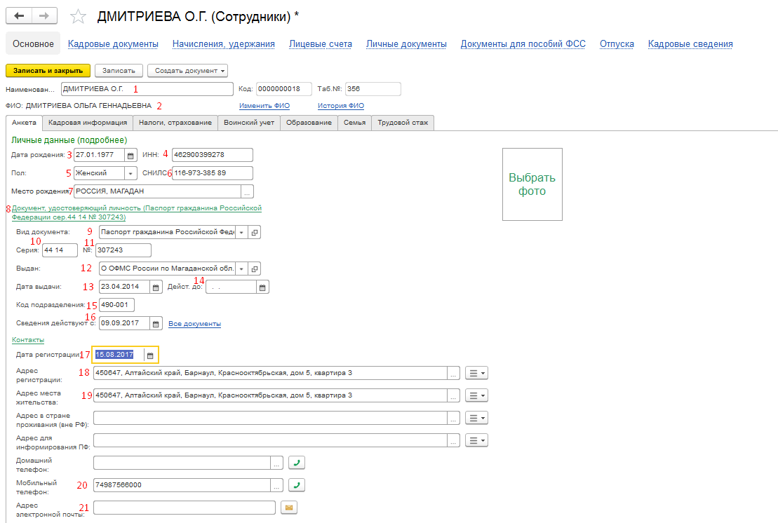
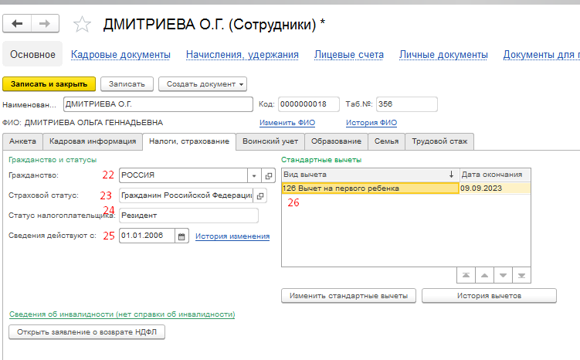

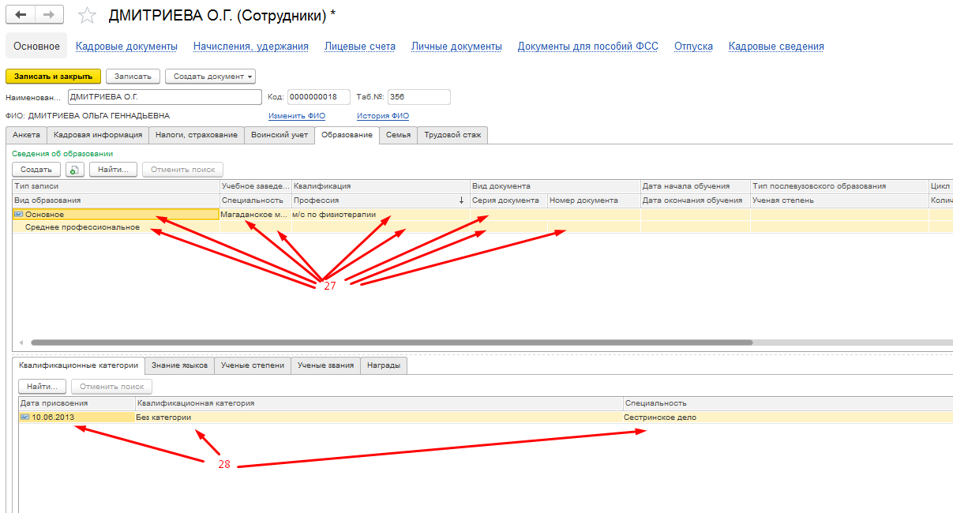

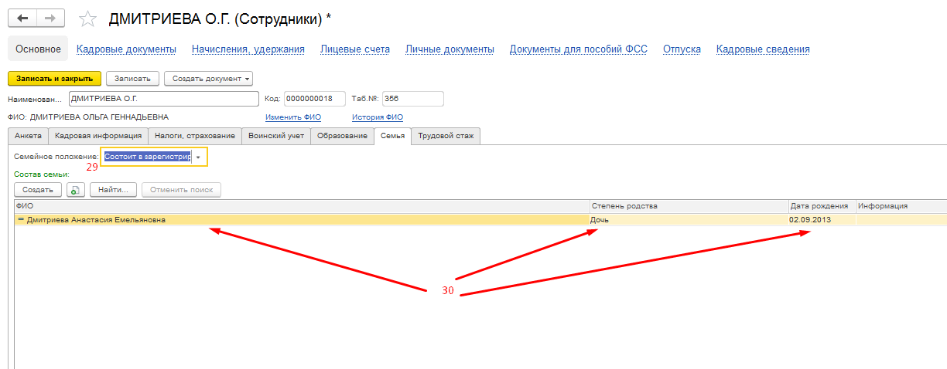

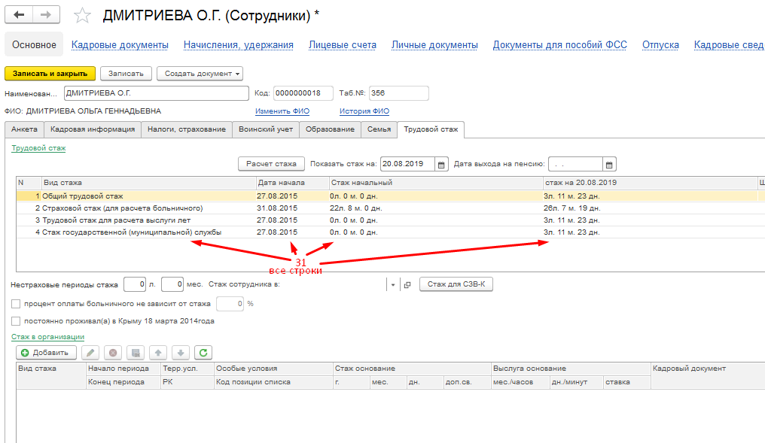

Вкладка: Лицевые счета

